***Aktualijos iš Euroheat&Power tarybos susitikimo Danfoss būstinėje (Nordborge, Danija)***

2015 m. birželio 22-23 d. Nordborgo mieste (Danijoje) įmonės Danfoss centrinėje būstinėje vyko Euroheat&Power (Tarptautinės centralizuoto šilumos tiekimo, centralizuoto vėsinimo ir kombinuotos šilumos bei elektros energijos gamybos asociacijos) direktorių tarybos susirinkimas, kuriame dalyvavo LŠTA prezidentas Vytautas Stasiūnas.

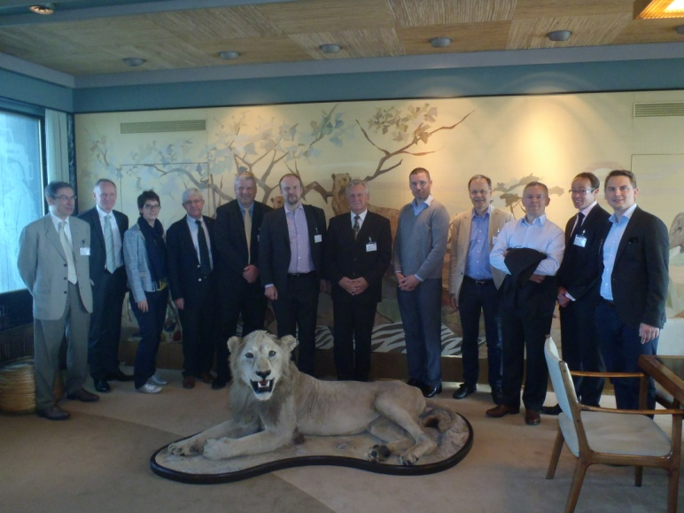

*Nuotr. Euroheat&Power direktorių tarybos nariai koncerno Danfoss įkūrėjo Mads Clausen kabinete-muziejuje Nordborge (Danija).*

Tarptautinis koncernas Danfoss įkurtas 1933 m., kuomet įmonės įkūrėjas Mads Clausen pagamino pirmuosius vožtuvus savo fermoje Nordborge. Šiandieną Danfoss turi atstovybes 47 pasaulio šalyse, kur dirba 23000 žmonių, apyvarta 2012 m. siekė 4,6 mlrd. Eur. Lietuvoje atstovybė įkurta 1993 m. Pirmieji Danfoss gaminiai, parduoti Lietuvoje, buvo šilumos skaitikliai. Tuo metu mūsų šalies šilumos ūkis buvo gerokai atsilikęs nuo kitų Europos šalių, todėl neatsitiktinai jau 1994 metais Danfoss viena iš pirmųjų ėmėsi įgyvendinti pavyzdinius projektus daugiabučiuose gyvenamuosiuose namuose.

Euroheat&Power direktorių susirinkimo metu buvo trumpai pristatytos CŠT aktualijos kai kuriose Europos šalyse. Pavyzdžiui, Austrijoje tęsiamos diskusijos su asocijuotomis struktūromis dėl bendros pozicijos pateiktai Teršalų emisijų prekybos schemos apžvalgai, taip pat tęsiasi ES Energijos Efektyvumo direktyvos įgyvenimo procesas. Prancūzijoje tęsiasi diskusijos dėl Energetikos įstatymo. Čekijoje ruošiami poįstatyminiai teisės aktai, įgyvendinantys ES Energijos Efektyvumo direktyvą. Vokietijoje rengiama studija dėl aprūpinimo centralizuotai tiekiama šiluma 70 šalies miestų, siekiant 70 proc. esamo šilumos poreikio patenkinti iš CŠT sistemų. Didžiosios Britanijos atstovas p. Tim Rotheray iš Decentralizuotai tiekiamos energijos asociacijos (angl. the Association for Decentralised Energy) pristatė neseniai įkurtą „Patikimos Šilumos Vartotojų Apsaugos“ iniciatyvą (pranešimas pridedamas). JK vyriausybė turi ambicijų iki 2030 m. pasiekti kad 14 proc. šilumos būtų pateikta centralizuotai.

Didžiausio susidomėjimo sulaukė įgyvendinto **STRATEGO projekto**, finansuojamo iš ES Pažangios Energetikos Europai Programos lėšų, studija, kurią pristatė ass.prof. David Connolly iš Alborgo universiteto (pranešimas pridedamas). Šis projektas yra tęstinis darbas ankščiau įgyvendinto projekto **Heat Roadmap Europe 2050** (Šilumos Planas Europai 2050), kurio metu buvo atlikta pirmoji studija ES27 šalyse, apimant geografinius energijos pasiūlos ir paklausos žemėlapius su detaliu energetinių sistemų modeliavimu. Europos mastu buvo identifikuotas vietinių ir atsinaujinančių energijos išteklių potencialas. Pateiktos rekomendacijos Europos Komisijai. Plačiau apie projektą [www.heatroadmap.eu](http://www.heatroadmap.eu)

STRATEGO projekto rėmuose pritaikant Heat Roadmap Europe metodologija buvo parengti strateginiai šilumos planai nacionaliniame lygmenyje penkiose ES valstybėse: Čekijoje, Kroatijoje, Italijoje, Rumunijoje ir Jungtinėje Karalystėje. Projektą įgyvendino 19 energetikos ekspertų komanda. Studijos rezultatai parodė, kad atlikus 1,1 trilijonų eurų investicijas į energijos efektyvumo priemones visose 5 iš šių šalių, laikotarpyje 2010-2050 m., butų galima sutaupyti pakankamai kuro, kad sumažėtų energijos kainos. Lyginant pradines investicijas ir galutinius sutaupymus, bendros metinės šilumos, vėsinimo ir elektros sektorių sąnaudos sumažėja vidutiniškai 15 proc. kiekvienoje šalyje. Šios investicijos visų pirma turi būti nukreiptos į šilumos sutaupymus pastatuose, CŠT plėtrą miestuose, ir el. šilumos siurblių įrengimą kaimo vietovėse. Iš esmės, energijos efektyvumo priemonių diegimas CŠT sektoriuje leis ES šalims narėms palaipsniui sumažinti energijos poreikį, importuojamą iškastinį kurą, anglies dvideginio emisijas, taip pat šilumos, vėsumos ir elektros kainas. Projekto rezultatai pateikti Europos komisijai yra labai svarbūs formuojant strateginius politinius tikslus Briuselyje, skatinančius CŠT plėtrą visoje Europos Sąjungoje. Plačiau apie projektą [www.heatroadmap.eu](http://www.heatroadmap.eu)